
РЕПУБЛИКА СРБИЈА

МИНИСТАРСТВО ОДБРАНЕ
УНИВЕРЗИТЕТ ОДБРАНЕ
ВОЈНА АКАДЕМИЈА
Број 206-16
____________ године

Позив за подношење понуде, д о с т а в љ а . - ______________________

На основу члана 33. Правилника о поступку јавних набавки у Министарству одбране и Војсци Србије (Службени војни лист 04/22), Војна академија, Улица Вељка Лукића Курјака бр. 33, 11040 Београд (интернет страница: www.nabavke.mod.gov.rs) вас позива да доставите понуду за набавку Спортске робе и опреме, по следећем:
ПАРТИЈА 1.
1. | Врста средства |  |  |  |  | Футсал лопта са тегом СЕЛЕКТ
1. | Опис |  |  |  |  | Ексклузивна фудбалска лопта СЕЛЕКТ направљена од изузетно издржљиве синтетичке коже. Лопта је мека и лако се удара, а "Зеро-Винг" обезбеђује да лопта остане у сталној равнотежи током лета кроз ваздух. Селект бриллант супер је лаганa али увек поузданa чак и по јакој киши где апсорбује апсолутну минималну количину воде. Ручно шивенa лопта. Уз понуду је потребно доставити произвођачку декларацију лопте.
1. | Паковање |  |  |  |  | Фабричка амбалажа
1. | Боја |  |  |  |  | небитно
1. | Гаранција |  |  |  |  | 2 године или дуже
1. | Величина |  |  |  |  | 4
1. | Количина |  |  |  |  | 10 комада
1. | Начелни изглед |  |  |  |  | 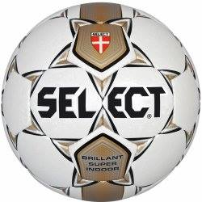
2. | Врста средства |  |  |  | Лопта за баскет 3х3
2. | Опис |  |  |  | Вилсон ФИБА 3X3 је официјална меч лопта која се користи на турнирима за баскет 3 на 3. Лопта изграђена за брзу и динамичну игру. `Wave Triple Threat` технологија за супериорну контролу и максималне перформансе.  Кожна лопта за професионални баскет.боја плаво-жута. Вилсон лопта за кошарку величина број 6. Уз понуду је потребно доставити ФИБА сертификат за тражену лопту.
2. | Паковање |  |  |  | Фабричка амбалажа
2. | Боја |  |  |  | Небитно
2. | Гаранција |  |  |  | 2 године или дуже
2. | Величина |  |  |  | 6
2. | Количина |  |  |  | 10 комада
2. | Начелни изглед |  |  |  | 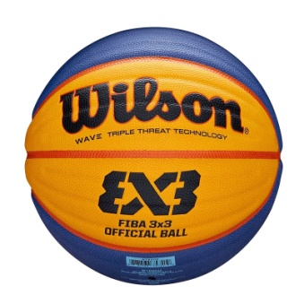
3. |  | Врста средства |  |  |  |  | Кошаркашка лопта женска
 |  | Опис |  |  |  |  | Wilson Reaction Pro је одлична лопта за кошарку, која је намењена за рекреативну игру и за такмичарску употребу. Омогућава изузетну контролу, јер пружа одлично пријањање захваљујући кожном материјалу, који савршено уклања влагу.Величина број 6 , боја браон.
 |  | Паковање |  |  |  |  | Фабричка амбалажа
 |  | Боја |  |  |  |  | браон
 |  | Гаранција |  |  |  |  | 2 године или дуже
 |  | Величина |  |  |  |  | 6
 |  | Количина |  |  |  |  | 5 комада
 |  | Начелни изглед |  |  |  |  | 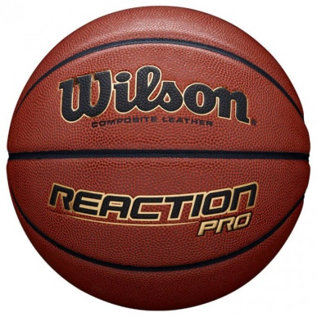
4. |  |  | Врста средства |  |  |  |  | Рукометна лопта мушка
 |  |  | Опис |  |  |  |  | Званична лопта на утакмицама ЕХФ Лиге шампиона за мушкарце и жене.  Ова Селект рукометна лопта је направљена од изузетно издржљиве синтетичке коже.  Комбинација површине и унутрашње пене од 4 мм обезбеђује оптимално приањање и одличну контролу.  Мехур са нултим крилима унутар лопте обезбеђује оптималну заобљеност.  Лопта је лагана и доброг одскока, али пре свега њена стална равнотежа обезбеђује да нема насумичних одбијања.  Лопта је ручно шивена.  ЕХФ ОДОБРЕНА.  Величина рукометне лопте: 3  Уз понуду је потребно оставити произвођачку декларацију и EHF сертификат  за тражену лопту.
 |  |  | Паковање |  |  |  |  | Фабричка амбалажа
 |  |  | Боја |  |  |  |  | Небитно
 |  |  | Гаранција |  |  |  |  | 2 године или дуже
 |  |  | Величина |  |  |  |  | 3
 |  |  | Количина |  |  |  |  | 10 комада
 |  |  | Начелни изглед |  |  |  |  | 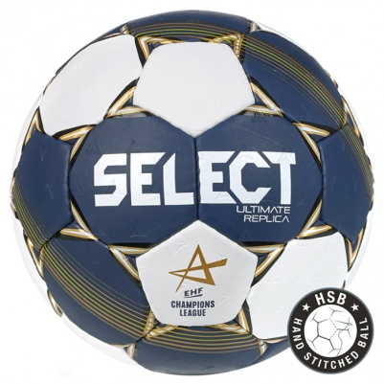
5. |  |  |  | Врста средства |  |  |  |  | Победничка постоља
 |  |  |  | Опис |  |  |  |  | Победничко постоље за доделу медаља и награда. Сет од три постоља направљених од алуминијумских пластифицираних кутија диманзије 100cm х 60cm, висина 50cm, 40cm и 30cm. Стајно постоље је од индустријске пластике (полиамид, ПВЦ) противклизно, дебљине не мање од 10mm. Конструкција је обложена лексаном у боји по жељи наручиоца на ком се налази штампа по жељи наручиоца.
 |  |  |  | Паковање |  |  |  |  | Фабричка амбалажа
 |  |  |  | Боја |  |  |  |  | Маскирно или плаво-бело
 |  |  |  | Гаранција |  |  |  |  | 3 године или дуже
 |  |  |  | Величина |  |  |  |  | По договору са произвођачем
 |  |  |  | Количина |  |  |  |  | Сет – 3 комада
 |  |  |  | Начелни изглед |  |  |  |  | 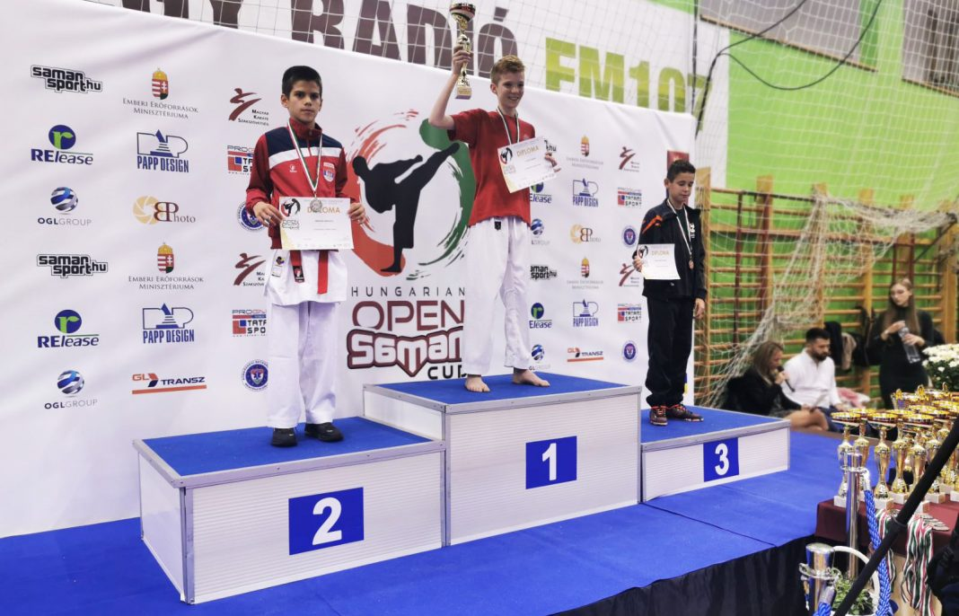
6. |  |  | Врста средства |  |  |  |  | Брзинске препоне
 |  |  | Опис |  |  |  |  | Производ се користи за прескакање и скокове, чиме се развија агилност.  Вежбањем на препонама развија се брзина ногу и бочна агилност, рад руку, брзина кретања. Материјал ПВЦ , висина препона 30цм ,40цм.
 |  |  | Паковање |  |  |  |  | Фабричка амбалажа
 |  |  | Боја |  |  |  |  | Небитно
 |  |  | Гаранција |  |  |  |  | 2 године или дуже
 |  |  | Величина |  |  |  |  | 30цм и 40цм
 |  |  | Количина |  |  |  |  | 10 комада од 30цм и 10 комада од 40цм
 |  |  | Начелни изглед |  |  |  |  | 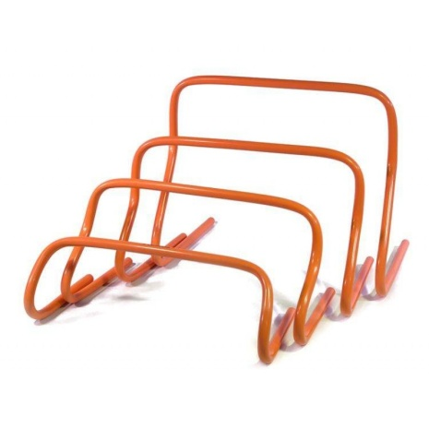
7. |  |  | Врста средства |  |  |  |  | Интервални сат
 |  |  | Опис |  |  |  |  | Дигитални сат димензија 80-90х15-20cm , дисплеј висине 10-15cm, сат има функцију показивања времена, бројач напред и уназад, 6 цифара, звучну аларм сигнализацију.
 |  |  | Паковање |  |  |  |  | Фабричка амбалажа
 |  |  | Боја |  |  |  |  | Небитно
 |  |  | Гаранција |  |  |  |  | 3 године или дуже
 |  |  | Величина |  |  |  |  | /
 |  |  | Количина |  |  |  |  | 2 комада
 |  |  | Начелни изглед |  |  |  |  | 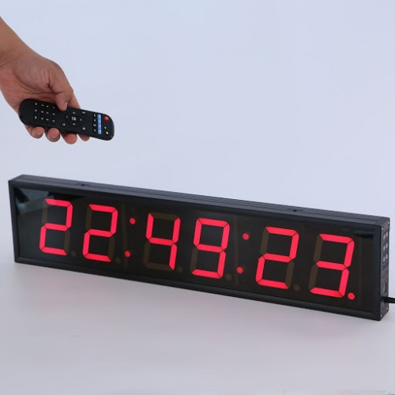

ПАРТИЈА 2.
1. | Врста средства | Мини преносни семафор за утакмице
1. | Опис | MIMI SEMAFOR je namenski uređaj za prikaz parametara igre na utakmicama i treninzima. Prenosiv je i prilagođen za upotrebu neobučenim korisnicima pa i deci školskog uzrasta. MINI SEMAFOR funkcionalno radi isto kao i veliki semafori ali je zbog svojih malih dimenzija i prilagođen za korišćenje u školskim salama, i na otvorenim sportskim terenima. Rukovanje MINI SEMAFOROM je izuzetno jednostavno, pa nije potrebna nikakva obuka za njegovo korišćenje.  Programski promenjljiva funkcija brojanja vremena za napad unazad (99 do 00 sec.) DEFAULT 24sec (24-00sec)  - 2 displeja rezultata za svaku ekipu pojedinačno sa po 3 cifre i brojanjem od 0 - 199  - Vođenje vremena za napad nezavisno od vremena za igru sa posebnim tasterima za 24sec i 14sec, i START i STOP vremena igre.  - Zvučna indikacija kraja vremena za napad  - Mogućnost isključenja vremena za napad i sirene za istek vremena za napad  - Tasteri za HALF TIME - 2-15min i TIME OUT - 1min  - Automatsko sabiranje rezultata tasterma za 1-2-3 poena  - Dimenzije cifre 8 "REZULTATA I 24sec" 110 x 50mm  - Dimenzije cifre 8 "VREMENA IGRE" 70x35mm  - Dimenzije MINI SEMAFORA 540 x 310 mm
1. | Паковање | Фабричка амбалажа
1. | Боја | Небитно
1. | Гаранција | 2 године или дуже
1. | Величина | /
1. | Количина | 1 комад
1. | Начелни изглед | 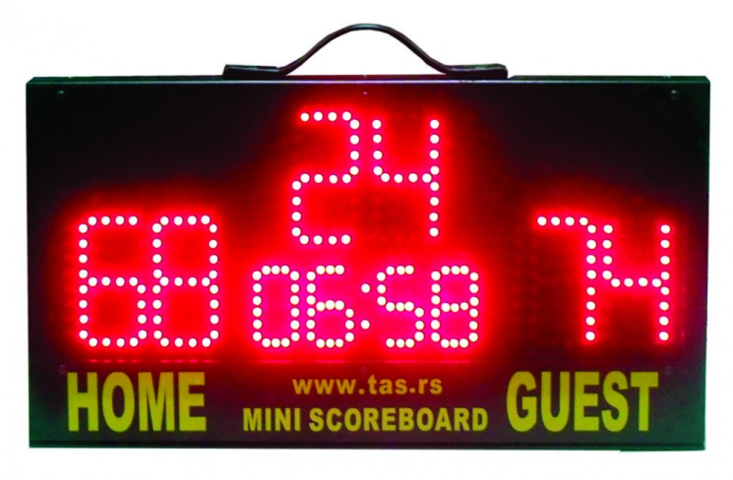

ПАРТИЈА 3.
1. | Врста средства | Ципела за стрељаштво - SAUER
1. | Опис | ЕАСИ ТОП спортске ципеле из Сауер-а су даље развијена верзија добро испробаног претече модела Еаси Стиле Флек. Поред суштински новог изгледа, ЕАСИ ТОП долази са неколико нових дизајнерских карактеристика: проширење везице од четири јединице омогућава још бољу фиксацију стопала унутар ципеле, као и оптимизован контакт са земљом за стрелца. Важна иновација је интегрисано језичко решење које у потпуности обухвата свод стопала. Уместо класичног језичка за ципеле који се ушива посебно, унутрашња половина унутрашње ципеле је проширена тако да сеже испод спољне половине и покрива свод стопала све до прстију. Његова добро развијена подлога спречава развој тачака притиска. Побољшана подлога ЕАСИ ТОП задовољава спортске ортопедске захтеве. Подигнута област пете пружа олакшање за леђа током дужег периода стајања и бори се против прераног замора. Као и претходни модел, ЕАСИ ТОП има закривљени ПТУ ђон који се завија према унутра како би обезбедио максималну стабилност успостављањем контакта преко целе површине. Гумени оквир као стабилизатор и заштита од истезања такође је задржан. У складу са захтевима ИССФ-а, подручје скочног зглоба је остало слободно. Подручје испод скочног зглоба је добро подстављено свуда около.
1. | Паковање | Фабричка амбалажа
1. | Боја | Црно-бело
1. | Гаранција | 3 године или дуже
1. | Величина | 1 комад 37, 1 комад 38, 3 комада 40 - величински бројеви
1. | Количина | 5 комада
1. | Начелни изглед | 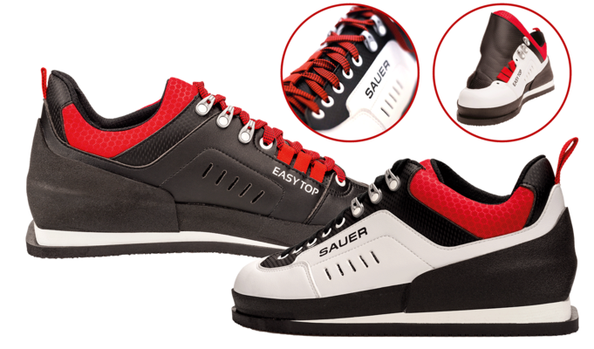

ПАРТИЈА 4.

1. | Врста средства | КРПЉЕ
1. | Опис | Krplje – SNOWSHOES LYS SPECIAL dark grey Са закошеним бочним профилом, можете имати загарантовано потпуно приањање чак и на стрмим падинама или успонима, док на свежем снегу, посебан угао повец́ава потпорну површину да гарантује одлично кретање по снегу. Предњи део је обликован са 3-краким чељустима као и назубљеним ребрима како би сваки корак чврсто причврстио за терен. На доњем делу су дерезе 6 х 2 које гарантују приањање и сигурност. Посебно обликован задњи део такође служи као ручка за ношење. Транспорт је додатно олакшан захваљујуц́и специјалној торби која се добија уз производ. Материјали са којима су одабрани да обезбеде најбољи компромис између чврстоц́е и лакоц́е, уз задржавање карактеристика непромењених чак и на ниским температурама (до -20°С). Погодно за ЕУ величине ципела: од 34 до 48.  Тежина: 2 кг. Димензије: 57,6 џ 21,6 цм. Матријал: Пластика. Број крмапона: 6. Произвођач: Феррино (Италија), или у рангу сличан произвођач.
1. | Паковање | Фабричка амбалажа
1. | Боја | Небитно
1. | Гаранција | 3 године или дуже
1. | Величина | 34 - 48
1. | Количина | 6 комада
1. | Начелни изглед | 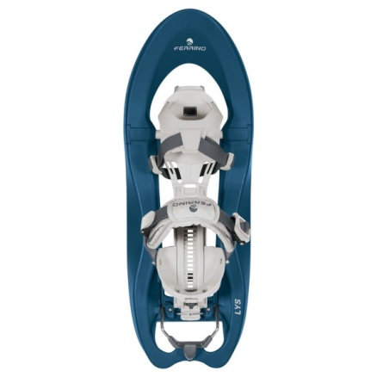

Напомена: Понуђач је у обавези да изврши доставу добара на локацији наручиоца – Војна академија – Вељка Лукића Курјака број 33, о свом трошку.
Заинтересовани понуђачи су у обавези да се најаве 24 часа раније лицу за контакт – мј Владимир Петошевић, тел. 063/7217693.

- Ознака из јединственог речника набавки: 37400000– Спортска роба и опрема.
- Критеријум за вредновање понуда је најнижа понуђена цена, изражава се у РСД (обухвата све трошкове који се фактуришу за њено извршење).
- На основу примљених понуда, врши се оцена понуде за набавку добара по следећем:
- Најповољнији понуђач биће онај који буде понудио најнижу цену.
- Уколико две или више понуда имају исту понуђену цену, као најповољнија ће бити оцењена понуда понуђача који наведе краћи рок испоруке добара.
- Уколико две или више понуда имају исту понуђену цену и исти рок испоруке добара, као најповољнија ће бити оцењена понуда понуђача који даје дужи гарантни рок.
- Понуђач мора испунити одређене услове за учествовање у поступку набавке, а понуду у целини припрема и подноси у складу са позивом. У супротном, понуда се одбија.
- Испуњење обавезних услове за учешће у поступку набавке понуђач доказује давањем изјаве (Прилог 3). Уколико Војна академија оцени да су потребна додатна објашњења или је потребно извршити контролу (увид) код понуђача, оставиће понуђачу примерени рок да поступи по позиву.
- Подношење понуда са варијантама није дозвољено.
- Понуђач који је самостално поднео понуду не може истовремено да учествује у заједничкој понуди.
- Ако понуђач у понуди наведе да ће делимично извршење набавке поверити подизвођачу, дужан је да наведе назив подизвођача, а уколико понуђача буде изабран као најповољнији, наручилац ће навести и подизвођача у наруџбеници. Понуђач у потпуности одговара наручиоцу за извршење обавеза из поступка набавке на коју се Закон не примењује, односно за извршење уговорних обавеза, без обзира на број подизвођача.
- Војна академија може, уз сагласност понуђача, да изврши исправке рачунских грешака уочених приликом разматрања понуде. У случају разлике између јединичне и укупне цене, меродавна је јединична цена. Ако се понуђач не сагласи са исправком рачунских грешака, Војна академија ће његову понуду одбити као неприхватљиву.
- Рок важења понуде не може бити краћи од 60 (шездесет) дана.
- Валута плаћања је РСД – вирмански 45 дана, рачунајући од дана пријема исплатне документације у деловодству купца, при чему ће се дату издавања електронске фактуре од стране добављача, односно датум уноса фактуре добављача у систем електронских фактура сматрати и датумом пријема фактуре код дужника.
- Добављач је у обавези да приликом уноса електронске фактуре у СЕФ у исту унесе податак о броју наруџбенице навођењем броја наруџбенице одређеног од стране корисника средстава у МО и ВС – Војна академија, као и податак о троцифреној књиговодственој шифри корисника средстава у МО и ВС коме је та фактура намењена (834), уношењем тог податка у поље ВТ-10 – „buyer reference“ у XML облику фактуре или уношењем у поље „Број тендера“, уколико добављач електронску фактуру израђује директно у СЕФ.
- Уколико добављач не поступи на претходно наведени начин и не обезбеди у електронској фактури достављеној кроз СЕФ податак о броју наруџбенице о набавци и о троцифреној књиговодственој шифри корисника средстава у МО и ВС коме је та фактура намењена, Министарство одбране може одбити такву фактуру као неисправну, уз навођења разлога „није препознат крајњи корисник у МО и ВС“.
- Упутство понуђачима како да сачине понуду:
- Понуда мора бити састављена на српском језику, осим за покретне ствари (ПС) чији назив се исписује у складу са међународно признатим ознакама, а према унетом у техничкој спецификацији.
- Обавезна садржина понуде је:
- Попуњен, потписан и печатом оверен „Образац понуде“ (Прилог 1);
- Попуњен потписан и печатом оверен „Образац сруктуре цена“ (Прилог 2);
- Попуњена „Изјава о испуњености обавезних услова“, (Прилог 3);
- Попуњену, потписану и печатом оверену „Изјаву о обавези обавештавања наручиоца“ (Прилог 4).
- Попуњену, потписану и печатом оверену „Изјаву о независној понуди“ (Прилог 5).
- Попуњен, потписан и печатом оверен Модел наруџбенице (Прилог 6).

- Понуђач доставља понуду у писаном облику према садржају тачке 14. тако што потребне обрасце из захтева за подношење понуде правилно попуни хемијском оловком или на рачунару, редоследом сложи (од прилога 1 до 6) , потпише и печатом овери. Понуду понуђач доставља у затвореној коверти на адресу:

Војна академија
Вељка Лукића Курјака бр. 33
11040 Београд

На коверти понуде треба назначити:

ПОНУДА ЗА НАБАВКУ 93/23
НАБАВКА СПОРТСКЕ РОБЕ И ОПРЕМЕ
НЕ ОТВАРАТИ

Или путем „е-mail“ адресе: javnenabavke@va.mod.gov.rs при чему се, у том случају, попуњени и оверни обрасци достављају у пдф форми.
- Понуда ће се сматра благовременом ако је у Војна академија приспела најкасније до 12:00 часова дана 07.06.2023. године.
- Отварање благовремено пристиглих понуда обавиће се у просторијама Војне академије, у касарни „Генерал Јован Мишковић“, објекат број 3, канцеларија број 327 одмах по истеку рока за подношење понуда, односно у 12:00 часова дана 07.06.2023. године.
- Отварању понуда је јавно, овлашћени представници понуђача могу учествовати у отварању, који морају поднети пуномоћје за учешће у поступку отварања понуда. Овлашћени представник понуђача који учествује у поступку отварања понуда има право да приликом отварања понуда изврши увид у податке из понуде који се уносе у записник о отварању понуде. Записник о отварању понуда потписују представник Војне академије и овлашћени представници понуђача у коме се евидентира њихово присуство и који преузимају примерак записника.
- Војна академија ће одбити понуду уколико поседује доказ који потврђује да понуђач није испуњавао своје обавезе по раније закљученим уговорима о јавним набавкама који су се односили на исти предмет набавке. Доказ може бити: правноснажна судска пресуда, исправа о реализованом средству обезбеђења испуњених обавеза у поступку јавне набавке или испуњења уговорних обавеза, исправа о наплаћеној уговорној казни, рекламације потрошача, односно корисника, ако нису отклоњене у уговореном року, изјава о раскиду уговора због неиспуњења битних елемената уговора дата на начин и под условима предвиђеним законом којим се уређују облигациони односи, други одговарајући доказ примерен предмету јавне набавке, одређен позивом за подношење понуда, који се односи на испуњење обавеза у ранијим поступцима јавне набавке или по раније закљученим уговорима о јавним набавкама.
- Војна академија ће извештај о стручној оцени понуда сачинити најкасније у року од 30 (тридесет) дана од дана отварања понуда.
- Понуђачу чија је понуда изабрана као најповољнија биће издата наруџбеница.
- Уколико изабрани понуђач не испуни захтеве из усвојене понуде то ће представљати довољан разлог за поништај Наруџбенице, а Војна академија ће издати наруџбеницу следећем најповољније оцењеном понуђачу или ће поново спровести поступак набавке.
- У случају да понуђач који буде изабран као најповољнији не испуни своје обавезе, у складу са понуђеним роком за реализацију услуге, Војна академија стиче право да за сваки дан закашњења зарачуна и одбије 0,5 процента од вредности рачуна, с тим да укупни зарачунати и одбијени износ не може прећи 5 (пет) процената износа рачуна.
- Војна академија задржава право да обустави поступак набавке из објективних и доказивих разлога.
- Трошкове припреме и подношења понуде сноси искључиво понуђач и не може тражити од наручиоца накнаду трошкова.
- Додатне информације и обавештења у вези са припремом понуде понуђач може тражити у писаном облику достављањем захтева на адресу: Војна пошта 2977 Београд, са назнаком: „Питања за набавку 93/23“, Набавкa Спортске робе и опреме, путем „е-mail“ адресе: javnenabavke@va.mod.gov.rs, путем телефакса на број: 011/3603-282 у времену од 08.00-15.00 часова.

Прилози:
- Прилог бр. 1 - Образац понуде
- Прилог бр. 2 - Образац сруктуре цена
- Прилог бр. 3 - Изјава о испуњености обавезних услова
- Прилог бр. 4 - Изјава о обавези обавештавања наручиоца
- Прилог бр. 5 - Изјава о независној понуди
- Прилог бр. 6 - Образац наруџбенице

ЈН.- НАЧЕЛНИК
пуковник
ванр. проф. др Срђан Благојевић

Достављено:
- Уз предмет набавка 93/23,
- а/а (без прилога).
Објављено на интернет страници:
- www.nabavke.mod.gov.rs
Прилог 1

ОБРАЗАЦ ПОНУДЕ
П О Н У Д А број ______________ од ______________ за набавку број 93/23 – Спортска роба и опрема
Општи подаци о понуђачу:
НАЗИВ
АДРЕСА
ОДГОВОРНА ОСОБА
ЛИЦЕ ЗА КОНТАКТ
ЕЛЕКТРОНСКА АДРЕСА
ТЕЛЕФОН
ТЕЛЕФАКС
МАТИЧНИ БРОЈ
ПОРЕСКИ БРОЈ
БРОЈ РАЧУНА И НАЗИВ БАНКЕ
ШИФРА И НАЗИВ ПРЕТЕЖНЕ ДЕЛАТНОСТИ
- Рок важења понуде је ________________од дана отварања понуде.
(најмање 60 дана)
- Укупна цена добара је коначна и износи............................... динара (са обрачунатим ПДВ),
....................................................................................................................................................
(словима)

Место и датум: Понуђач:
__________________ _____________________
(име и презиме)
____________________ _______________________

(потпис и печат)

Прилог 2
ОБРАЗАЦ СТРУКТУРЕ ЦЕНЕ
НАЗИВ СРЕДСТВА  Опис добра | Јединица мере | Количина | Јединична цена без ПДВ | Јединична цена са ПДВ | Укупна цена без ПДВ | Тип, модел | Земља порекла | Укупна цена са ПДВ
1 | 2 | 3 | 4 | 5 | 6 (3x4) | 7 | 8 | 9 (3x5)
Трошкови допреме средстава
У К У П Н О
- Гарантни рок за испоручену робу је ............. месеци.
- Рок испоруке је ............. ( најдуже 60 дана од дана издавања наруџбенице) дана.
- Рок плаћања за испоручено добро је 45 дана од датума уноса фактуре добављача у Систем електронских фактура.
- Понуђени материјали за предметна добра задовољавају стандарде који важе на територији Републике Србије и поседују потребне сертификате.
- Напомена: понуђач попуњава образац структуре цене за сваку партију појединачно.

Место и датум: Понуђач:
_____________________ _______________________
(име и презиме)
_____________________ _______________________

(потпис и печат)

Прилог 3

Под пуном материјалном и кривичном одговорношћу, као заступник понуђача, дајем следећу,

И З Ј А В У

Понуђач__________________________________________________________ испуњава све обавезне услове дефинисане позивом за подношње понуде за предметну набавку на коју се Закон не примењује, и то:
- Понуђач је регистрован код надлежног органа, односно уписан у одговарајући регистар;
- Понуђач и његов законски заступник нису осуђивани за неко од кривичних дела као члан организоване криминалне групе, није осуђиван за кривична дела против привреде, кривична дела против животне средине, кривично дело примања или давања мита, кривично дело преваре;
- Понуђачу није изречена мера забране обављања делатности, која је на снази у време објаве позива за подношење понуде;
- Понуђач је измирио доспеле порезе, доприносе и друге јавне дажбине у складу са прописима Републике Србије;
- Понуђач поштује обавезе које произлазе из важећих прописа о заштити на раду, запошљавању и условима рада, заштити животне средине и гарантује да је ималац права интелектуалне својине.

Место и датум: Понуђач:
____________________ _____________________
(име и презиме)
______________________ _______________________
(потпис и печат)

Прилог 4

И З Ј А В А
О ОБАВЕЗИ ОБАВЕШТАВАЊА НАРУЧИОЦА

под пуном моралном, материјалном и кривичном одговорношћу да ћемо у року од 5 (пет) дана од дана настанка пословне промене о истој обавестити наручиоца и документовати на прописан начин, а у вези са набавком на коју се Закон не примењује – Набавку спортске робе и опреме, заведена под редним бројем 93/23.

Место и датум: Понуђач:
____________________ _____________________
(име и презиме)
______________________ _______________________
(потпис и печат)
Прилог 5

И З Ј А В Љ У Ј Е М

под пуном моралном, материјалном и кривичном одговорношћу да наше предузеће за набавку на коју се Закон не примењује – Спортска роба и опрема, заведена под редним бројем 93 за 2023. годину, подноси независну понуду, без договора са другим понуђачима или заинтересованим лицима.

Место и датум: Понуђач:
____________________ _____________________
(име и презиме)
____________________ _____________________
(потпис и печат)

  МИНИСТАРСТВО ОДБРАНЕ  УНИВЕРЗИТЕТ ОДБРАНЕ  ВОЈНА АКАДЕМИЈА  Број __________  ____________године  Б Е О Г Р А Д |  | Прилог 6

Наруџбеница за набавку
добара, доставља.- _____________________________

На основу одлуке о додели наруџбенице број_______ од__________ године и Ваше понуде________ од_______________ године (у даљем тексту Понуда), издаје се:

Н А Р У Џ Б Е Н И Ц А
број 834-206-__/22

ПОДАЦИ О НАРУЧИОЦУ:

РЕПУБЛИКА СРБИЈА – МИНИСТАРСТВО ОДБРАНЕ – ВОЈНА АКАДЕМИЈА ул. Вељка Лукића Курјака бр. 33
Матични број | 07093608
Шифра делатности | 75110
Текући рачун | 840-1620-21
П И Б | 102116082
Телефон/факс | 011/3603-065, 011/3603-366

ПОДАЦИ О ДОБАВЉАЧУ:

Матични број
Текући рачун
П И Б
Телефон/факс

Потребно је да за потребе Војне академије испоручите добра –спортске робе и опреме, која су предмет набавке бр. 93/2023 по следећем:
Р. бр. | Назив | Опис услуге | Јед. мере | Кол.

- Испоруку добара реализујте у свему према понуди бр.____ од __________ године, а по укупној цени од _______ динара без ПДВ, тј. ______ динара са ПДВ-ом.
- Рок испоруке: ____ (____________) дана од дана пријема ове наруџбенице.
- Место испоруке је Војна академија, адреса: Вељка Лукића Курјака 33, Београд.
- Квалитативни и квантитативни пријем добара извршиће комисија корисника, а који ће поред комисије потписати и овлашћени представник понуђача. Уз записник о квалитативном и квантитативном пријему потребно је доставити и отпремнице у 2 (два) примерка са читко исписаним именом и презименом лица које је извршило пријем и овереном од стране овлашћеног лица из Војне академије.
- О термину квалитативног и квантитативног пријема обавестите нас писаним путем минимално 24 часа пре реализације.
- Лице за контакт у Војној академији је: мј Владимир Петошевић, тел. 063/7217693.
- Плаћање вирманом у року до 45 дана, рачунајући од дана пријема исплатне документације у деловодство Купца, при чему се датум издавања електронске фактуре од стране добављача, односно датум уноса фактуре добављача у Систем електронских фактура сматрати и датумом пријема фактуре код дужника.
- Добављач је у обавези да приликом уноса електронске фактуре у СЕФ у исту унесе податак о броју наруџбенице навођењем броја наруџбенице одређеног од стране корисника средстава у МО и ВС – Војна академија, као и податак о троцифреној књиговодственој шифри корисника средстава у МО и ВС коме је та фактура намењена (834), уношењем тог податка у поље ВТ-10 – „buyer reference“ у XML облику фактуре или уношењем у поље „Број тендера“, уколико добављач електронску фактуру израђује директно у СЕФ.
- Уколико добављач не поступи на претходно наведени начин и не обезбеди у електронској фактури достављеној кроз СЕФ податак о броју наруџбенице о набавци и о троцифреној књиговодственој шифри корисника средстава у МО и ВС коме је та фактура намењена, Министарство одбране може одбити такву фактуру као неисправну, уз навођења разлога „није препознат крајњи корисник у МО и ВС“.
- Уколико Добављач закасни са испоруком добара рачун ће бити умањен за 0,2% за сваки дан закашњења од износа набавке без ПДВ. Максимално умањење рачуна може бити 5%. Уколико испорука не буде извршена протеком рока од 25 дана од дана предвиђеног за испоруку наруџбеница се ставља ван снаге.
- Уколико изабрани понуђач не испуни своје захтеве из Наруџбенице, најкасније 30 дана од дана истека рока за испоруку то ће представљати довољан разлог за поништај Наруџбенице, а Војна академија ће издати наруџбеницу следећем најповољније оцењеном понуђачу или ће поново спровести поступак јавне набавке.

ЈН- НАЧЕЛНИК
пуковник
ванр. проф. др Срђан Благојевић

Достављено:
- ______________________________, АР
- Група за набавке, уговарања и обрачун (х3).

